Tests relatifs aux paramètres de ventes et de produits

1. Affichage des paramètres

L’administrateur se rend dans l’espace d’administration puis dans gestion des paramètres. Dans cette page il a un aperçu des paramètres et lorsqu’il clique sur Modifier un formulaire est affiché avec des valeurs pré-rempli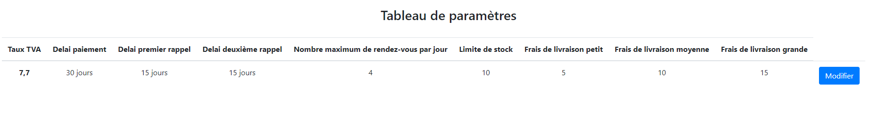

1. Modification des paramètres

L’administrateur change le taux de TVA de 7.7 à 8 puis il clique sur Confirmer modification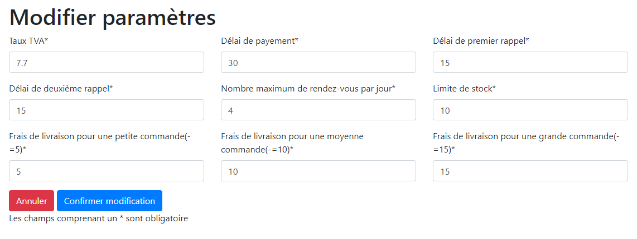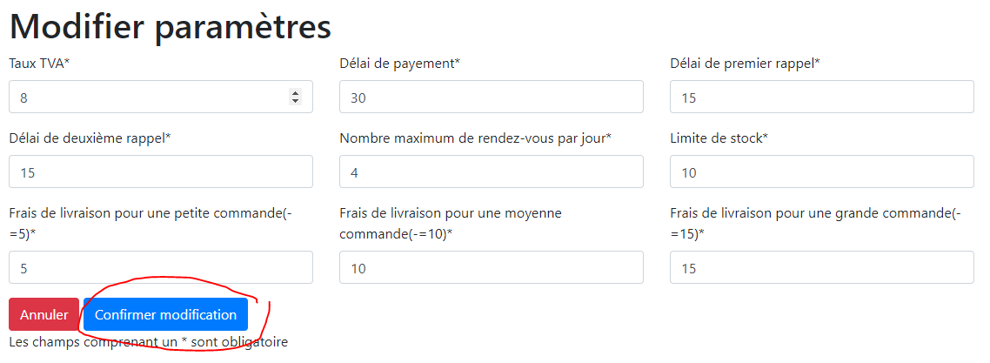

Résultat du test : Concluant

La modification a lieu, le taux de TVA est désormais à 8.0